**Tipo booleano em Python**

Uma variável booleana só pode assumir o valor **True** ou **False**

**Verdadeiro**

**Falso**



**Definir variável booleana**

**a = True**

**a = False**

**A variável também pode receber o resultado de um teste:**

**2 é maior que 1, a recebe True**

**2 não é igual a 3, a recebe False**

**5 é maior que 4, a recebe True**

**while em Python**

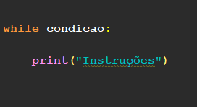**- Sintaxe:**

As instruções dentro do **while** serão executadas enquanto a condição for igual a **True**

**- Exemplo:**

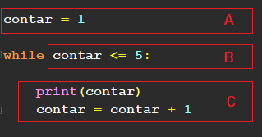

1 : No bloco **A**, cria uma variável com o valor 1

2 : No bloco **B**, verifica se **contar** é menor ou igual a 5, se for,

executa o bloco **C**

3 : No bloco **C**, mostra o valor de **contar**, adiciona 1 em **contar**

e volta para o bloco **B** para verificar novamente

4 : O bloco **C** para de ser executado quando o valor de **contar**

for maior que 5